中央民族大学

2021年高水平运动员
报考指南

二○二0年十二月

一、专业测试安排：

1. 测试时间：
女子排球测试时间：上午8：30 — 11：30
男子排球测试时间：下午13：00 — 17：00
网球一、二试时间：根据报名人数、现场报到当天确定。

2. 测试地点：

排球：中央民族大学体育馆

网球：二商球馆（后附地址及行车路线）
注：考生需提前30分钟抵达测试地点，提前做好准备活动。

二、排球项目测试内容及评分标准：

内容 | 1分 | 2分 | 3分 | 4分 | 5分 | 6分 | 7分 | 8分 | 9分 | 10分
助跑  摸高 | 女排（不含自由人） |  |  |  | 2.60m | 2.65m | 2.70m | 2.75m | 2.80m | 2.85m
助跑  摸高 | 男排（不含自由人） |  |  |  | 3.05m | 3.10m | 3.15m | 3.20m | 3.25m | 3.30m
专位扣球 | 主攻、接应：直线、斜线各5次，每球2分。直线：距边线1米；斜线：边线上距中线4.5米一点与对角线范围内。（共20分）  副攻：左右腰线各5次，每球3分。距3米线1米；距边线1米范围内。  （共30分）
发球 | 落点（1号位、5号位）各5球，并有速度，每球1分。跳发：有力量、有速度。（共10分）
一传  防守 | 主攻、接应：1号位、5号位接发球，各5球，每球1分，（共10分）  自由人接发球：1、6、5接发球，各5球（共30分），防扣、防吊（共20分）
二传 | 只测试二传：传定点和战术球能力，共30分
比赛 | 40分。比赛主要考核攻手在比赛拦防条件下的进攻突破能力；考生专位防守能力及其协调沟通能力；考生组织一攻防反能力与调整球能力以及控制比赛节奏能力；考生处理困难球能力；考生的比赛应激反应能力；考生比赛心理与情绪调节能力。
发展潜力 | 10分。重点考察考生是否具备较强的专位条件与意识；是否具备比赛型运动员心理潜质。

三、网球项目测试内容及评分标准：
（一）一试
采用随机分组比赛测试的方法。测试时根据报考的人数考官组随机将男女生各分成四组，采用小组单淘汰、抢十的赛制，男女生每组取前四名，男女生各产生前十六名。如遇男生组或女生组人数少于30人，不足30人的组别将直接进入二试。
（二）二试
专业测试综合成绩（100分）＝网球技术考评（50分）+比赛技战术考评（45分）＋变向移动（5分）
1.网球技术考评测试内容
（1）底线正、反手击球技术(20分)
（2）网前正反手截击技术(10分)
（3）中后场高压球技术(10分)
（4）发球能力(10分)
网球技术考评方式及要求:
（1）统一抽签决定两人一组考评及上场顺序。
（2）每组上场后无热身练习，考生在其他场地热身，正式考评每组时间控制在15分钟以内。
（3）网球技术每项考评时间由考官组决定。
（4）两人一组，在考评时两名考生应将稳定性和攻击性结合好，除发挥个人水平外，还应该给对方创造表现的机会。如：对打测试中水平好的一方要控制发力、适当配合，避免始终过度加力，导致水平相对较低的一方无法回球。
2.比赛技战术考评内容
（1）发球的能力(10分)
包括：一发的成功率、攻击性，二发的成功率和发球落点的变化，发球局战术的清晰程度。
（2）接发球的能力(5分)
包括：接发球的稳定性和质量，接二发球的攻击性。
（3）底线正、反手的能力(20分)
包括：正、反手的攻击力，线路和节奏的变化，攻守相持转换运用是否灵活合理，处理特殊球的应变能力。
（4）综合技术运用的能力(10分)
包括：脚步的移动，灵活运用技术的能力，以及对比赛的理解、对比赛结果的重视程度和努力拼搏的意志品质。重点考察打法的实用性，稳定性和攻击性结合的是否好。
比赛技战术考评方式和要求：
（1）统一抽签决定两人一组比赛及上场顺序。
（2）正式比赛前有5分钟的练习，以投币方式决定发球权、接发球权或场地。
（3）由评委组选派裁判员。
（4）比赛采用抢十的赛制，但交换场地时无休息时间。
3.变向移动
（1）场地设置：利用半片单打网球场，在各线交叉点上放置一瓶水。
（2）测试方法：从0位（底线中点）向1位移动并用手将水瓶击倒后，跑回0位手触地，再向2位、3位、4位（T字点）逆时针——直到8位移动（其中3、5、6位次用手触球网底），最后返回0位结束。每人只做一次，计时间。（如图）
4．最终成绩：以二试专业测试考评综合成绩为准排序。

四、注意事项
1. 考生必须按时参加专业测试，并携带准考证。
2. 考生根据考官要求，严格按专业测试方法及要求进行测试。
3. 考生专业测试时，家长不允许入场，禁止家长现场指导及对裁判员的裁决发表任何意见。

五、招生公告
招考期间，严禁任何部门、评委、教职工与考生家长进行任何形式的钱、物交易。如有违纪者，学校将严肃查处，并追究其相关领导责任；同时取消相关考生考试资格。纪检监察举报电话：68932397。

中央民族大学招生办公室
二○二○年十二月

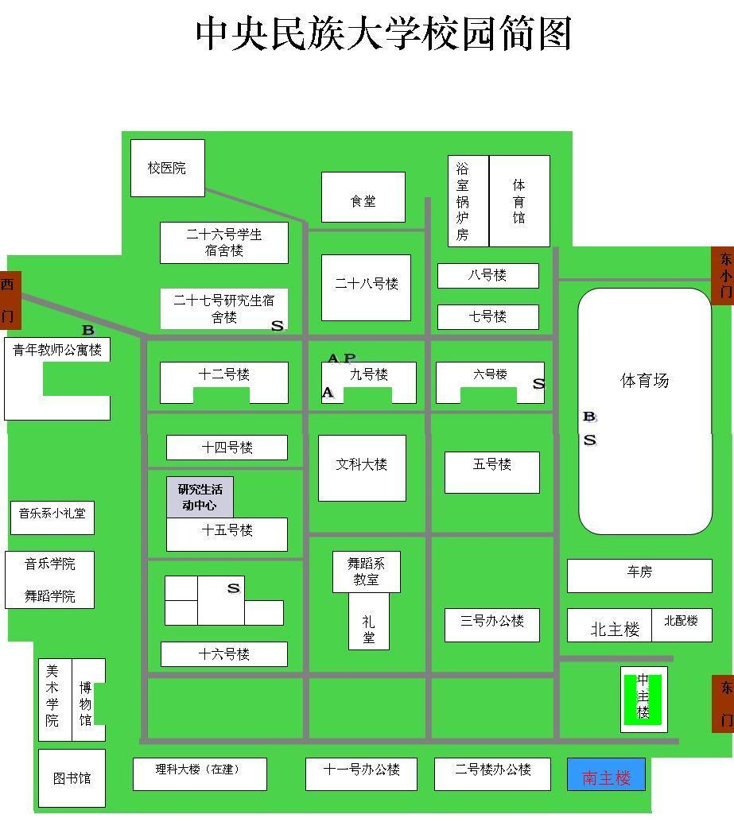
招生办，北智楼6层601 Tel 68932902
确认地点
东门
北智楼

二商球馆地址：北京市丰台区草桥镇国寺191号（高德地图）
电话：010-67585637 010-67583550
网址： www.eskangtai.com
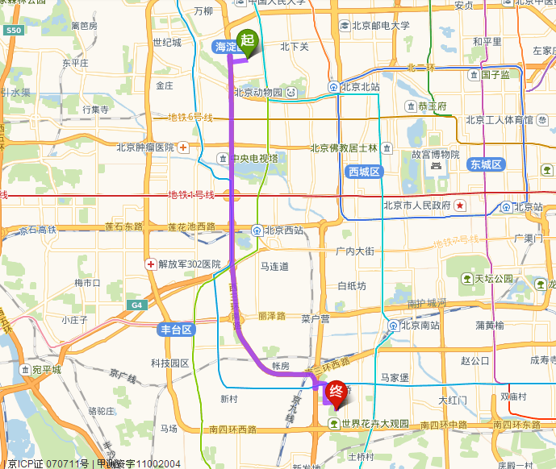

公交：
中央民族大学(西门)步行至万寿寺（896米）乘坐特8路外环,在欣园小区东下车（14站）步行至目的地（1.4公里）二商球馆俱乐部。
驾车：
沿西三环向南行驶到玉泉营桥（西南三环），向南行驶到马家楼桥下掉头，然后向北第一个路口右转走角门路向东行驶445米（草桥东路方向），右转向南行驶336米，到达终点二商球馆俱乐部（紧邻世界花卉大观园）。

